网站排查方法与要求

**一、网站是否挂标、是否把标识挂在网站所有页面**

方法：打开单位网站，查看网站底部是否有或的标识。

**二、网站标识里的内容是否准确**

点击网站标识，打开标识具体内容，如图：

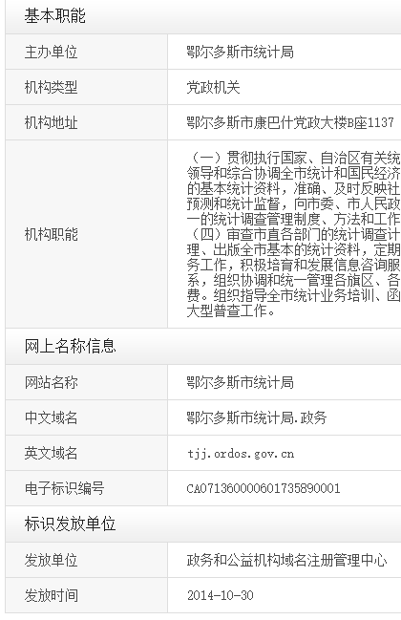（网站标识内容截图）

1.审查网站标识内的“网站名称”是否与单位门户网站上的“网站名称”一致。门户网站上的网站名称指打开网页后，显示在浏览器卡片标签上显示的名称。如图：

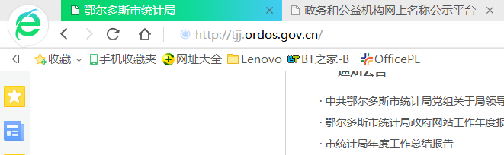

（单位门户网站上的网站名称）

如不一致请与单位确定保留哪一个，如果保留网站浏览器上的网站名称，单位需提交网站名称变更申请；如果保留网站标识里显示的网站名称，单位要与门户网站建设服务公司联系并修改。

2.核实网站标识里的其他内容是否准确。



一是看中、英文域名是否规范。

方法：党政机关只能注册“.政务”结尾的中文域名，“.gov.cn”结尾的英文域名；事业单位只能注册“.公益”结尾的中文域名，“.org.cn”或“.cn”结尾的英文域名。

二是中、英文域名是否可以正常访问。

方法：将中、英文域名复制粘贴到浏览器地址栏内进行搜索。如发现英文域名无法访问，要与单位进行核实；如发现中文域名无法访问，编办工作人员要排查无法访问的原因，比如：中文域名到期没有续费；中文域名解析出现错误等。

三是举办单位、机构类型、机构地址、机构职能能信息是否准确。

**三、中文域名需放置单位网站首页抬头醒目位置**

如图：

如未将中文域名放置首页抬头醒目位置，单位需与网站建设服务公司联系并修改。